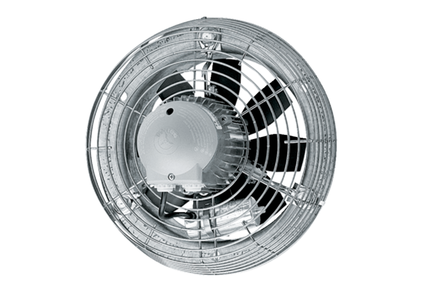Osiowy wentylator ścienny DZS 25/4 DOpakowanie jednostkowe: 1 sztukaAsortyment: C
Numer artykułu: 0094.0074Producent: MAICO

